ОТЧЁТ
по лабораторной работе №8
по дисциплине «Моделирование бизнес-процессов»

Тема: Моделирование бизнес-процессов предприятия с использованием инструментальной среды Draw.io
Выполнил: студент группы БИНOZS-331 Трофимов А.Н.

1. Введение
Моделирование бизнес-процессов является ключевым инструментом управления современными организациями. Формализация процессов позволяет выявить узкие места, устранить дублирование функций, оптимизировать распределение ресурсов и повысить прозрачность операционной деятельности.
Нотация BPMN 2.0 (Business Process Model and Notation) представляет собой международный стандарт (ISO/IEC 19510:2013), разработанный организацией OMG, для графического описания бизнес-процессов. BPMN обеспечивает единый визуальный язык, понятный как бизнес-аналитикам, так и техническим специалистам, что делает её наиболее распространённой нотацией в области процессного управления.
Целью данной лабораторной работы является практическое освоение моделирования бизнес-процессов в нотации BPMN 2.0 с использованием инструментальной среды Draw.io, а также анализ функциональных возможностей данного инструмента.

2. Теоретическая часть
2.1. Стандарт BPMN 2.0
BPMN 2.0 — стандарт визуального моделирования бизнес-процессов, определяющий набор графических элементов и правил их соединения. Основные категории элементов:
Объекты потока (Flow Objects): события (Events), задачи (Activities/Tasks), шлюзы (Gateways);
Соединяющие объекты (Connecting Objects): потоки управления (Sequence Flow), потоки сообщений (Message Flow), ассоциации (Associations);
Зоны ответственности (Swimlanes): пулы (Pools) и дорожки (Lanes);
Артефакты (Artifacts): объекты данных (Data Objects), группы (Groups), аннотации (Text Annotations).
Ключевые особенности BPMN 2.0:
поддержка межорганизационного взаимодействия через пулы и потоки сообщений;
развитая система шлюзов (XOR, AND, OR, Event-Based, Complex);
типизация задач (User Task, Service Task, Script Task и др.);
возможность сериализации в исполняемый XML для BPMS-систем;
стандартизация на уровне ISO/IEC 19510.
2.2. Сравнение BPMN с другими нотациями
Критерий | BPMN 2.0 | ARIS EPC | IDEF0
Стандарт | ISO/IEC 19510 | Нет (проприетарный) | FIPS 183
Основной принцип | Поток задач с событиями | Чередование событий и функций | Функциональная декомпозиция (ICOM)
Межорганизационное взаимодействие | Пулы + Message Flow | Организационные единицы | Не поддерживается
Шлюзы | XOR, AND, OR, Event-Based, Complex | XOR, AND, OR | Нет (нет потоков управления)
Исполняемость | Да (BPMN XML) | Нет | Нет
Уровень детализации | От стратегического до исполняемого | Аналитический | Функциональный (верхнеуровневый)
Инструменты | Draw.io, Bizagi, Camunda, Visio | ARIS Platform | BPwin, Ramus
Целевая аудитория | Бизнес-аналитики + разработчики | Бизнес-аналитики | Системные аналитики

BPMN vs ARIS EPC: EPC строится на строгом чередовании событий и функций, где каждая функция инициируется событием и завершается событием. BPMN более гибка — события используются для обозначения начала, конца и промежуточных точек процесса, а основной поток строится из задач. BPMN поддерживает пулы для отображения межорганизационного взаимодействия, тогда как EPC привязывает организационные единицы к функциям.
BPMN vs IDEF0: IDEF0 описывает процесс через функциональную декомпозицию по принципу ICOM (Input, Control, Output, Mechanism) и не моделирует поток управления. BPMN, напротив, ориентирована на описание последовательности действий, условий ветвления и параллелизма. IDEF0 лучше подходит для верхнеуровневого описания «что делает система», а BPMN — для описания «как именно выполняется процесс».

3. Описание моделируемого процесса
3.1. Общая характеристика
В рамках лабораторной работы смоделирован бизнес-процесс «Обработка заказа клиента» компании Quill. Компания Quill специализируется на сборке и продаже компьютеров по индивидуальным заказам клиентов.
3.2. Участники процесса
Участник | Роль в процессе
Клиент | Внешний участник — инициирует процесс звонком, получает подтверждение и готовый товар
Отдел продаж | Приём звонков, проверка наличия товара, оформление заказов, работа с альтернативами
Производственный отдел | Получение заказа на сборку, параллельная подготовка комплектующих и сборка, тестирование
Склад / Логистика | Приёмка готовой продукции, упаковка, оформление доставки, отгрузка клиенту

3.3. Цель процесса
Обеспечить полный цикл обработки заказа клиента — от приёма звонка до отгрузки готового компьютера, включая проверку наличия товара, возможность предложения альтернативы, параллельную сборку и подготовку комплектующих, тестирование качества и логистику доставки.
3.4. Описание хода процесса
Клиент звонит в компанию Quill (поток сообщений «Звонок клиента»).
Отдел продаж принимает звонок и проверяет наличие запрашиваемого товара.
XOR-шлюз «Товар в наличии?»:
Да → Оформление заказа (с использованием бланка заказа) → Отправка подтверждения клиенту (поток сообщений «Подтверждение») → Завершение в отделе продаж.
Нет → Предложение альтернативы клиенту → XOR-шлюз «Клиент согласен?»:
Да → Слияние с основным потоком → Завершение.
Нет → Конечное событие «Заказ отклонён».
После оформления заказа он передаётся в Производственный отдел (межлейновый поток).
AND-шлюз (параллельное разветвление): одновременно запускаются две задачи — «Собрать компьютер» и «Подготовить комплектующие».
AND-шлюз (параллельное слияние): оба потока объединяются после завершения.
Проведение тестирования собранного компьютера.
XOR-шлюз «Тест пройден?»:
Да → Передать на склад.
Нет → Вернуть на доработку → Повтор сборки (петля обратной связи).
Склад / Логистика: принять на склад → упаковать заказ → оформить доставку (с использованием накладной) → отгрузить клиенту (поток сообщений «Отгрузка товара»).
Конечное событие «Заказ выполнен».

4. Описание инструментальной среды Draw.io
4.1. Функциональные возможности, использованные в работе
Draw.io (diagrams.net) — бесплатный инструмент с открытым исходным кодом для создания диаграмм. При построении BPMN-модели были использованы следующие возможности:
Библиотека BPMN-элементов: встроенный набор шаблонов для событий (начальное, конечное), задач (скруглённые прямоугольники), шлюзов (ромбы с маркерами X и +), пулов и дорожек (swimlanes).
Пулы и дорожки: создание контейнеров-пулов с вертикальным разделением на горизонтальные дорожки. Поддержка вложенности элементов — задачи автоматически привязываются к дорожке.
Объекты данных: элемент «Note» (shape=note) использован для отображения документов «Бланк заказа» и «Накладная» с пунктирными ассоциациями к задачам.
Стилизация элементов: задание цветовой схемы через свойства fillColor/strokeColor (голубой — отдел продаж, фиолетовый — производство, зелёный — склад, оранжевый — клиент, жёлтый — шлюзы и данные, зелёный/красный — события).
Потоки сообщений: пунктирные линии (dashed=1) с открытыми стрелками (endArrow=open) оранжевого цвета (#FF8000) между пулами.
Потоки управления: сплошные линии с заполненными стрелками внутри пула.
Легенда: отдельный блок-контейнер (swimlane) с образцами всех используемых символов и их пояснениями.
Экспорт: поддержка форматов PNG (высокое разрешение), PDF, SVG, XML (.drawio).
4.2. Оценка удобства интерфейса
Положительные стороны:
Интуитивно понятный drag-and-drop интерфейс — элементы перетаскиваются из боковой панели на холст.
Автоматическая привязка к сетке (snap to grid) обеспечивает аккуратное выравнивание элементов.
Контекстное подключение — при наведении курсора на элемент появляются «синие точки» для быстрого создания связей.
Работа в браузере без установки — достаточно открыть app.diagrams.net.
Интеграция с облачными хранилищами (Google Drive, OneDrive, Dropbox) для совместной работы.
XML-формат файлов (.drawio) совместим с системами контроля версий (Git).
Бесплатность — отсутствие лицензионных ограничений.
Поддержка нескольких страниц (вкладок) в одном файле.
Горячие клавиши для быстрого редактирования (Ctrl+D — дублирование, Ctrl+Shift+F — поиск).
Отрицательные стороны:
Отсутствие встроенной валидации BPMN-диаграмм — инструмент не проверяет корректность соединений (например, поток управления между пулами).
Нет симуляции или исполнения процессов — невозможно оценить время цикла, загрузку ресурсов, стоимость операций (в отличие от Bizagi, Camunda).
При работе со сложными пулами (stackLayout) стили могут «съезжать» при редактировании — требуется ручная корректировка XML.
Отсутствие автоматической компоновки (auto-layout) специально для BPMN — элементы размещаются вручную.
Нет генерации исполняемого BPMN XML для импорта в BPMS-системы.
Ограниченные средства документирования — нет встроенного генератора описаний процессов.
4.3. Сравнение с другими инструментами
Критерий | Draw.io | Microsoft Visio | Lucidchart | Bizagi Modeler
Стоимость | Бесплатно | Платно (от $5/мес) | Freemium (от $7.95/мес) | Бесплатно
Установка | Не требуется (веб) | Десктоп + веб | Веб | Десктоп
Библиотека BPMN | Базовая | Расширенная | Расширенная | Полная BPMN 2.0
Валидация BPMN | Нет | Частичная | Частичная | Да
Симуляция | Нет | Нет | Нет | Да
Совместная работа | Через облако | SharePoint | Реальное время | Нет
Экспорт в BPMN XML | Нет | Нет | Нет | Да
Формат файлов | XML (.drawio) | VSDX | Проприетарный | BPMN

Draw.io является оптимальным выбором для учебных целей и небольших проектов благодаря бесплатности, отсутствию необходимости установки и достаточной библиотеке элементов. Для промышленного моделирования и автоматизации процессов более подходят специализированные инструменты (Bizagi, Camunda Modeler).

5. Модель BPMN 2.0
Диаграмма процесса построена в файле BPMN_Quill.drawio и экспортирована в форматы PNG и PDF.
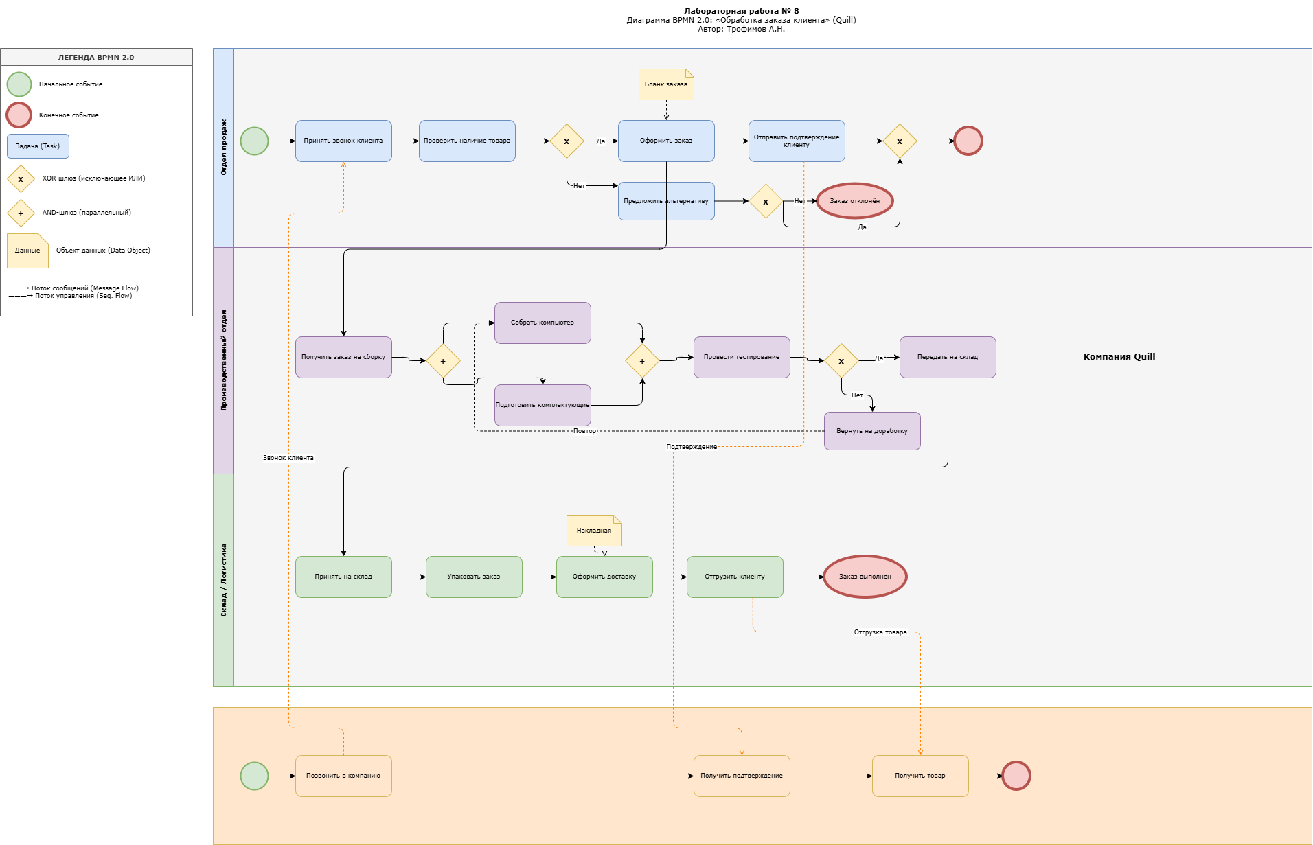
Рисунок 1. Диаграмма BPMN 2.0 «Обработка заказа клиента» (Quill)
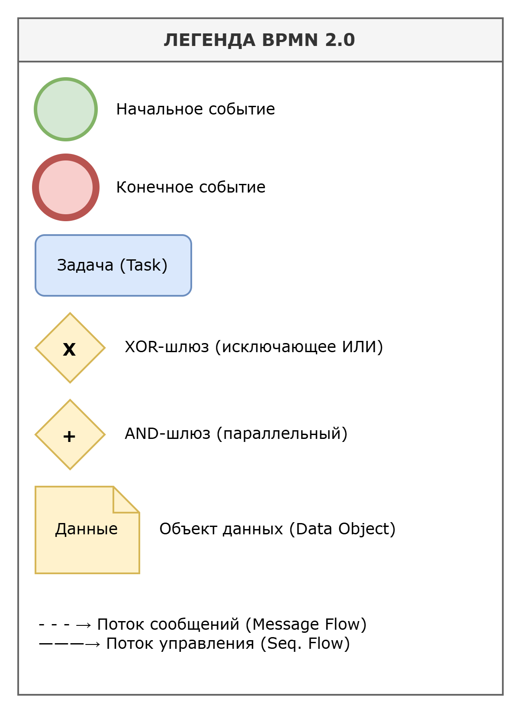
Рисунок 2. Легенда BPMN 2.0
5.1. Легенда
На диаграмме размещена легенда «ЛЕГЕНДА BPMN 2.0», включающая образцы и пояснения для всех используемых символов:
Символ | Обозначение | Описание
Зелёный круг (тонкая рамка) | Начальное событие (Start Event) | Точка начала процесса
Красный круг (толстая рамка) | Конечное событие (End Event) | Точка завершения процесса
Скруглённый прямоугольник | Задача (Task) | Атомарная операция процесса
Ромб с «X» | XOR-шлюз | Исключающее ветвление — выбирается ровно один путь
Ромб с «+» | AND-шлюз | Параллельное ветвление — все пути выполняются одновременно
Фигура «записка» | Объект данных (Data Object) | Документ или информационный объект
Сплошная линия → | Поток управления (Sequence Flow) | Последовательность выполнения внутри пула
Пунктирная линия → | Поток сообщений (Message Flow) | Обмен информацией между пулами

5.2. Цветовое кодирование
Цвет | Элемент | Hex-код
Голубой | Задачи и дорожка «Отдел продаж» | #dae8fc
Фиолетовый | Задачи и дорожка «Производственный отдел» | #e1d5e7
Зелёный | Задачи и дорожка «Склад / Логистика»; стартовые события | #d5e8d4
Оранжевый | Пул и задачи «Клиент»; потоки сообщений | #ffe6cc / #FF8000
Жёлтый | Шлюзы и объекты данных | #fff2cc
Красный | Конечные события | #f8cecc

6. Анализ модели
6.1. Пулы и дорожки
Пул «Компания Quill» — основной участник процесса. Содержит 3 дорожки:
Дорожка | Назначение | Цвет | Количество задач
Отдел продаж | Приём звонков, проверка наличия, оформление заказов, работа с альтернативами, отправка подтверждений | Голубой | 5
Производственный отдел | Получение заказа, параллельная сборка и подготовка комплектующих, тестирование, передача на склад | Фиолетовый | 6
Склад / Логистика | Приёмка продукции, упаковка, оформление доставки, отгрузка | Зелёный | 4

Пул «Клиент» — внешний участник. Содержит 1 дорожку с 3 задачами. Взаимодействие с компанией осуществляется через потоки сообщений.

6.2. Описание всех задач
Отдел продаж (5 задач)
№ | Задача | Описание | Входящий поток | Исходящий поток
1 | Принять звонок клиента | Приём входящего звонка от клиента, фиксация запроса | Стартовое событие; Message Flow «Звонок клиента» | → Проверить наличие товара
2 | Проверить наличие товара | Проверка наличия запрашиваемой конфигурации на складе | ← Принять звонок клиента | → XOR «Товар в наличии?»
3 | Оформить заказ | Создание заказа в системе с использованием бланка заказа | ← XOR (Да) | → Отправить подтверждение; → Получить заказ на сборку
4 | Отправить подтверждение клиенту | Уведомление клиента о принятии заказа | ← Оформить заказ | → XOR-слияние; Message Flow «Подтверждение»
5 | Предложить альтернативу | Подбор альтернативной конфигурации при отсутствии товара | ← XOR (Нет) | → XOR «Клиент согласен?»

Производственный отдел (6 задач)
№ | Задача | Описание | Входящий поток | Исходящий поток
6 | Получить заказ на сборку | Приём заказа из отдела продаж | ← Оформить заказ (межлейновый) | → AND-разветвление
7 | Собрать компьютер | Сборка ПК по спецификации заказа | ← AND-разветвление (параллельно) | → AND-слияние
8 | Подготовить комплектующие | Комплектование набора деталей для сборки | ← AND-разветвление (параллельно) | → AND-слияние
9 | Провести тестирование | Проверка работоспособности собранного компьютера | ← AND-слияние | → XOR «Тест пройден?»
10 | Передать на склад | Передача прошедшего тестирование компьютера на склад | ← XOR (Да) | → Принять на склад (межлейновый)
11 | Вернуть на доработку | Возврат бракованного изделия на повторную сборку | ← XOR (Нет) | → Собрать компьютер (петля)

Склад / Логистика (4 задачи)
№ | Задача | Описание | Входящий поток | Исходящий поток
12 | Принять на склад | Приёмка готового компьютера с производства | ← Передать на склад (межлейновый) | → Упаковать заказ
13 | Упаковать заказ | Упаковка компьютера для транспортировки | ← Принять на склад | → Оформить доставку
14 | Оформить доставку | Формирование сопроводительных документов (накладная) | ← Упаковать заказ | → Отгрузить клиенту
15 | Отгрузить клиенту | Физическая отправка заказа клиенту | ← Оформить доставку | → Заказ выполнен; Message Flow «Отгрузка товара»

Клиент (3 задачи)
№ | Задача | Описание
16 | Позвонить в компанию | Клиент инициирует обращение по телефону
17 | Получить подтверждение | Клиент получает подтверждение о принятии заказа
18 | Получить товар | Клиент получает готовый компьютер

6.3. Описание событий
№ | Тип события | Название | Расположение | Описание
1 | Стартовое | (без имени) | Отдел продаж | Начало процесса обработки заказа
2 | Стартовое | (без имени) | Клиент | Начало процесса со стороны клиента
3 | Конечное | (без имени) | Отдел продаж | Успешное завершение обработки в отделе продаж
4 | Конечное | Заказ отклонён | Отдел продаж | Клиент отказался от альтернативы
5 | Конечное | Заказ выполнен | Склад / Логистика | Успешная отгрузка заказа
6 | Конечное | (без имени) | Клиент | Завершение процесса со стороны клиента

6.4. Описание шлюзов
№ | Тип | Условие | Ветви | Расположение
1 | XOR (исключающий) | Товар в наличии? | Да → Оформить заказ; Нет → Предложить альтернативу | Отдел продаж
2 | XOR (исключающий) | Клиент согласен на альтернативу? | Да → XOR-слияние → завершение; Нет → Заказ отклонён | Отдел продаж
3 | XOR (слияние) | — | Объединяет потоки от «Отправить подтверждение» и «Клиент согласен (Да)» | Отдел продаж
4 | AND (параллельное разветвление) | — | Параллельно: Собрать компьютер + Подготовить комплектующие | Производственный отдел
5 | AND (параллельное слияние) | — | Объединяет потоки от «Собрать компьютер» и «Подготовить комплектующие» | Производственный отдел
6 | XOR (исключающий) | Тест пройден? | Да → Передать на склад; Нет → Вернуть на доработку | Производственный отдел

Итого: 4 XOR-шлюза + 2 AND-шлюза = 6 шлюзов (соответствует требованию 4–6).
6.5. Анализ потоков управления и сообщений
Потоки управления (Sequence Flow)
Внутри пула «Компания Quill» потоки управления связывают элементы в последовательность:
Основной путь (happy path): Стартовое событие → Принять звонок → Проверить наличие → XOR (Да) → Оформить заказ → Отправить подтверждение → XOR-слияние → Конечное событие.
Альтернативный путь: XOR (Нет) → Предложить альтернативу → XOR «Согласен?» → (Да) слияние / (Нет) Заказ отклонён.
Производственный путь: Оформить заказ → Получить заказ на сборку → AND-split → [Собрать ПК ‖ Подготовить комплектующие] → AND-join → Тестирование → XOR (Да) → Передать на склад.
Петля доработки: XOR (Нет) → Вернуть на доработку → Собрать компьютер (пунктирная петля обратной связи).
Складской путь: Принять на склад → Упаковать → Оформить доставку → Отгрузить → Заказ выполнен.
Межлейновые потоки
Оформить заказ (Отдел продаж) → Получить заказ на сборку (Производственный отдел)
Передать на склад (Производственный отдел) → Принять на склад (Склад / Логистика)
Потоки сообщений (Message Flow)
№ | Название | Отправитель | Получатель | Описание
1 | Звонок клиента | Позвонить в компанию (Клиент) | Принять звонок клиента (Отдел продаж) | Инициация процесса клиентом
2 | Подтверждение | Отправить подтверждение клиенту (Отдел продаж) | Получить подтверждение (Клиент) | Уведомление о принятии заказа
3 | Отгрузка товара | Отгрузить клиенту (Склад / Логистика) | Получить товар (Клиент) | Доставка готового продукта

6.6. Объекты данных
Объект данных | Связанная задача | Тип связи | Описание
Бланк заказа | Оформить заказ | Ассоциация (пунктирная) | Документ-шаблон для фиксации параметров заказа
Накладная | Оформить доставку | Ассоциация (пунктирная) | Сопроводительный документ для отгрузки

6.7. Статистика модели
Показатель | Значение | Требование задания
Количество пулов | 2 (Компания Quill, Клиент) | ≥ 2 пулов или ≥ 3 дорожек ✓
Количество дорожек | 3 + 1 = 4 | ≥ 3 дорожек ✓
Количество задач | 18 | 8–12 (превышено, но допустимо) ✓
Количество шлюзов | 6 (4 XOR + 2 AND) | 4–6 ✓
Стартовые события | 2 | ≥ 1 ✓
Конечные события | 4 | ≥ 1 ✓
Промежуточные события | 0 | —
Потоки сообщений | 3 | ≥ 1 ✓
Объекты данных | 2 | —

7. Выводы
В ходе лабораторной работы была построена модель бизнес-процесса «Обработка заказа клиента» компании Quill в нотации BPMN 2.0 с использованием инструментальной среды Draw.io.
Разработанная диаграмма включает 2 пула, 4 дорожки, 18 задач, 6 логических шлюзов (4 XOR + 2 AND), 2 стартовых и 4 конечных события, 3 потока сообщений между пулами и 2 объекта данных (Бланк заказа, Накладная). Модель полностью удовлетворяет всем требованиям задания.
Использование AND-шлюзов позволило отразить параллельное выполнение задач «Собрать компьютер» и «Подготовить комплектующие», что является типичным паттерном в производственных процессах. Петля обратной связи (доработка при неудачном тестировании) демонстрирует моделирование циклических процессов в BPMN.
Инструмент Draw.io продемонстрировал достаточную функциональность для учебного и аналитического моделирования BPMN-диаграмм: удобный интерфейс, библиотеку элементов, цветовую стилизацию и экспорт в различные форматы. Вместе с тем выявлены ограничения — отсутствие валидации, симуляции и генерации исполняемого BPMN XML, что делает Draw.io менее подходящим для промышленной автоматизации. Для реальных проектов рекомендуется использовать специализированные BPMS-инструменты (Bizagi, Camunda).
Сравнительный анализ нотаций показал, что BPMN 2.0 является наиболее универсальной нотацией для моделирования процессов, сочетая наглядность для бизнес-пользователей с возможностью технической детализации для разработчиков.

8. Приложения
BPMN_Quill.drawio — исходный файл диаграммы в формате Draw.io (XML)
BPMN_Quill.png — экспорт диаграммы в формате PNG (высокое разрешение)
BPMN_Quill.pdf — экспорт диаграммы в формате PDF

